COMUNICATO STAMPA
Würth Elektronik amplia la serie di connettori a morsetto WR-TBL
Secondo il principio salva-filo e con passo da dieci millimetri
Waldenburg (Germania), 27 ottobre 2022 – Würth Elektronik aggiunge ai connettori a morsetto realizzati secondo il principio salva-filo della serie WR-TBL nuovi prodotti con passo da 10-mm: tre serie di morsettiere con tecnologia THT con fissaggio a vite. Due dei connettori ammettono l’entrata orizzontale dei cavi, uno verticale. Il numero di poli va da uno a dieci. Il materiale di isolamento della robusta morsettiera è PA66 con classe di infiammabilità UL94 V-0, mentre il materiale di protezione cavi è l'acciaio inox. La temperatura di esercizio va da -40 fino a +105°C.
"WR-TBL Series 1018 - 10.00 mm Modular Horizontal Cable Entry" include omologazione UL e VDE per 16 A e una tensione di esercizio di 250 V.
"WR-TBL Series 1028 - 10.00 mm Modular Horizontal Cable Entry" è concepito per 15 A (cULus) o 17,5 A (VDE) e per una tensione di esercizio di 300 V (cULus) o 250 V (VDE).
Infine "WR-TBL Series 1068 - 10.00 mm Modular Vertical Cable Entry" è dotato di omologazione cULus per 16 A e 250 V.
Le nuove morsettiere blu sono disponibili fin da subito a magazzino senza limite minimo d'ordine. È possibile richiederne campioni gratuiti.

Immagini disponibili
Le seguenti immagini possono essere scaricate da internet e stampate: https://kk.htcm.de/press-releases/wuerth/
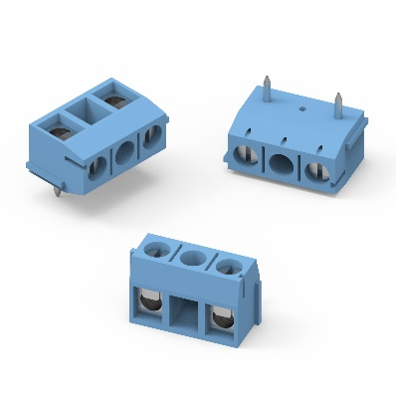
Serie di morsettiere con tecnologia THT con fissaggio a vite
Foto di: Würth Elektronik

Informazioni sul gruppo Würth Elektronik eiSos
Il gruppo Würth Elektronik eiSos è produttore di componenti elettronici ed elettromeccanici per il settore dell'elettronica e lo sviluppo delle tecnologie per soluzioni elettroniche orientate al futuro. Würth Elektronik eiSos è uno dei maggiori produttori europei di componenti passivi, attivo in 50 Paesi, con stabilimenti in Europa, Asia e America settentrionale che riforniscono una clientela sempre crescente a livello mondiale.
La gamma di prodotti comprende componenti per la compatibilità elettromagnetica (CEM), induttori, trasformatori, componenti HF, varistori, condensatori, resistenze, quarzi, oscillatori, moduli d'alimentazione, bobine per il trasferimento wireless di potenza, LED, sensori, connettori, elementi per gli alimentatori di potenza, tasti e interruttori, tecnologia per la connessione, portafusibili e soluzioni per la trasmissione wireless dei dati.
La disponibilità a magazzino di tutti i componenti del catalogo senza limite minimo d'ordine, i campioni gratuiti e l'elevato supporto dei nostri dipendenti specializzati e addetti alle vendite, così come la vasta scelta di strumenti per la selezione dei componenti, caratterizzano l'orientamento all'assistenza dell'impresa, unico nel suo genere.
Würth Elektronik fa parte del gruppo Würth, leader mondiale nelle tecniche di montaggio e di fissaggio. L'azienda offre impiego a 8000 dipendenti e nel 2021 ha registrato un fatturato di 1,09 miliardi di Euro.
Würth Elektronik: more than you expect!
Per ulteriori informazioni consultare il sito www.we-online.com

Per ulteriori informazioni:  Würth Elektronik eiSos GmbH & Co. KG  Sarah Hurst  Max-Eyth-Strasse 1  74638 Waldenburg  Germania  Telefono: +49 7942 945-5186  E-Mail: sarah.hurst@we-online.de  www.we-online.com | Contatto per la stampa:  HighTech communications GmbH  Brigitte Basilio  Brunhamstrasse 21  81249 München  Germania  Telefono: +49 89 500778-20  Fax: +49 89 500778-77  E-Mail: b.basilio@htcm.de  www.htcm.de

